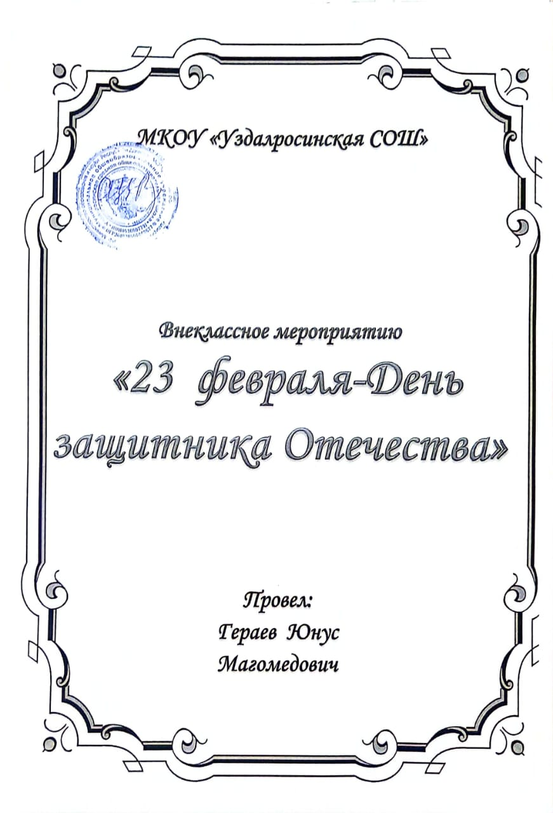 **Внеклассное мероприятие на тему: «23 февраля – День защитника Отечества»**

**Цель: ознакомление с историей праздника, расширение кругозора обучающихся. Воспитание патриотизма, пропагандирование воинской службы.**

**Задачи:**

**1. Закреплять представление:**

**- о солдатах разных видов войск.**

**- о военной технике.**

**2. Воспитывать умение работать в команде, согласовывать свои действия с правилами для достижения общего результата, чувство патриотизма уважение к защитникам отечества.**

**3. Развивать познавательный интерес и положительное отношение к службе в армии.**

**Оборудование для учителя:**

**Презентация.**

**Ход урока.**

**1. Организационный момент.**

**1 Слайд**. Здравствуйте, ребята! Сегодня у нас необычный урок, нам не нужны учебники и тетради, оставьте на столе только пенал и листок.

***2.Вводная беседа.***

**2 Слайд**. Какой праздник приближается к нам?

**3 Слайд**. **День защитника Отечества. Сегодня это праздник всех тех, кто защищал, защищает и готов защищать Отечество.**

**Стоим мы на посту, повзводно и поротно,**

**Бессмертны, как огонь, спокойны, как гранит.**

**Мы — армия страны, мы — армия народа,**

**Великий подвиг наш история хранит.**

**4 Слайд**. 23 февраля отмечается один из дней воинской славы России — День защитника Отечества. Эта дата была установлена Федеральным законом «О днях воинской славы и памятных датах России», принятым Государственной думой и подписанным президентом РФ Б. Ельциным 13 марта 1995 года.

**5 Слайд**.**У этого праздника было несколько названий:**

**- День Советской Армии;  
- День рождения Красной армии;  
- День рождения вооруженных сил и военно-морского флота.**

**Сейчас этот праздник называется Днем Защитника Отечества…**

**Почему же именно 23 февраля считается Днем Защитников Отечества, а не любая другая дата?**

**7 Слайд**. **Изначально 23февраля праздновался как день рождения Красной Армии в честь победы над немецкими войсками. День первой победы стал днем рождения армии. Начав с победы, она с той поры не раз громила врагов нашей Родины. Не было ни одного захватчика, который бы не почувствовал на себе силу ее оружия.**

**8 Слайд**. **Историческая справка**

**1. 28.01.1918г. Председатель совета народных Комисаров В. И. Ульянов (Ленин) подписал декрет « Об организации рабоче-крестьянской Красной Армии (РККА)»**

**2. 11.02.1918г. Декрет « Об организации рабоче-крестьянского Красного Флота (РККФ)**

**3. 18.02.1918г. Австро-германские и турецкие войска, вероломно нарушив перемирие, заключенное 15.12.1917г. вторглись в Советскую Россию.**

**4. 21.02.1918г. Правительство приняло декрет « Социалистическое отечество в опасности»**

**5. 23.02.1918г. В Петербурге был проведен день Красной Армии под лозунгом «День защиты социалистического Отечества» - шла массовая запись добровольцев в Красную Армию так день 23.02.1918г. вошел в нашу историю как день рождения советских Вооруженных сил – ныне отмечаются День защитника Отечества.**

**9 Слайд**. **Армия стала называться Советской, а затем - Российской, а 23 февраля ежегодно отмечался в СССР как всенародный праздник - День Советской Армии и Военно-Морского Флота.**

**После распада СССР 23 февраля было переименовано в День защитника Отечества. Государственная Дума России 10 февраля 1995 года приняла федеральный закон "О днях воинской славы России", в котором этот день назван так:**

**"23 февраля - День защитника Отечества".**

**10 Слайд**. **Сначала с этим праздником поздравляли собственно воинов - кадровых военных и ветеранов гражданской, а позже и ветеранов Великой Отечественной войны.**

**11 Слайд**. **Военнослужащий – патриот, с честью и достоинством несущий звание защитника Отечества.**

**Особое место среди духовных качеств Российских воинов занимает преданность и любовь к Родине и к своему народу – это высочайший патриотизм, который лежит в основе и венчает всякую современную военную систему.**

**12 Слайд**. Россия великая военная держава. Вооруженные силы России предназначены для отражения агрессии, направленной против страны, для вооруженной защиты целостности и неприкосновенности территории Российской Федерации, а также для выполнения задач в соответствии международными договорами России.

**Конституция РФ**

**Защита Отечества является долгом и обязанностью гражданина Российской Федерации**

**Гражданин Российской Федерации несет военную службу в соответствии с федеральным законом.**

**Статья 59.  
Закон РФ « О воинской обязанности и военной службе» от 11 февраля 1993 года.**

**Гражданин должен встать на воинский учет в год достижения возраста 17 лет.**

**Гражданин мужского пола в возрасте от 18 до 27, подлежит призыву на военную службу.**

**- Ребята как вы видите вам тоже не долго придется ждать повестки призыва на военную службу.**

**- Ребята подумайте вы хотели бы служить в армии и в каких войсках хотели бы служить?**

**3. Игра.**

Викторина ко дню защитника отечества

На каждый правильный ответ вы получите вот такую карточку, а в конце посчитаем и определим победителя викторины.

Придумайте название и девиз своей команды даю вам на это минуту.

**А теперь первый разминочный тур**

1. Геракл совершил их 12. (Подвиги)
2. Любит Родину. (Патриот.) Патриот –человек преданный своему народу, любящий свое отечество, готовый на жертвы и совершающий подвиги во имя интересов своей родины.
3. Главная песня страны. (Гимн.) Ребята так как мы должны быть патриотами мы должны любить нашу родину и каждый должен знать гимн нашей страны. Давайте вместе послушаем и спаем гимн нашей страны.
4. Торжественное движение войск и военных. (Парад.)
5. В неё призывают и от неё косят. (Армия.)
6. Эта революция несмотря на название произошла в марте. (Февральская революция.)
7. И орденоносец, и ухажёр. (Кавалер.)
8. Утренняя команда. (Подъём.)
9. Он есть у песни и у преступления. (Мотив.)
10. Браслеты для преступников. (Наручники.)
11. головной убор настоящего генерала. (Папаха.)
12. Главный казак. (Атаман.)
13. На плечах военного. (Погоны.)
14. Солдатский дом. (Казарма.)
15. Три взвода. (Рота.)
16. Дверь танка. (Люк.)
17. Главный на корабле. (Капитан.)
18. Морской повар. (Кок.)
19. Гараж для самолёта. (Ангар.)
20. Песня, которую слушают стоя. (Гимн.)
21. Самолётная лестница. (Трап.)
22. "Банзай" по-русски. (Ура.)

**Второй тур Шуточные вопросы**

**1)Из какого предмета можно сварить кашу?**

* **Из топора**
* Из лома
* Из молотка

**2)У кого жизнь – жестянка?**

* **У Водяного**
* У Кащея Бессмертного
* У папы Карло

**3)За кого весь полк стоит?**

* За того, кто после драки кулаками машет
* За того, у кого голоса нет, а петь охота
* **Кто в полку людей веселит**

**4)Что излечит от семи недуг?**

* **Лук**
* Стрелы
* Тетива

**5)Кто может достать воробышка?**

* Дон Кихот
* **Высокий человек**
* Кот Базилио

**6)Кто изображён на одноимённой картине Васнецова ?**

* Три толстяка
* **Три богатыря**
* Три танкиста
* Три поросёнка

**7) Кто составлял экипаж машины боевой?**

* Три танкиста, три кудрявых парня
* Три курсанта, три завидных жениха
* Три лётчика ,три серьёзных товарища
* **Три танкиста, три весёлых друга**

**8) Как начинается Лермонтовское Бородино?**

* **Скажи-ка дядя**
* Замолчи-ка тётя
* Вам слово товарищ Маузер
* Заткнитесь-ка Вы все

9) **Кого просил солдат проводить его до ворот, когда у него был выходной, и он собирался идти по городу, по незнакомым улицам?**

* Товарищ генерала-майора
* **Товарища старшина**
* Товарища лейтенанта
* Товарища по тумбочке

**Тур три Военная азбука**

Знаете что такое азбука Морзе? А для чего она была нужна?

Первым техническим средством передачи информации на расстоянии стал телеграф, изобретенный в 1837 году американцем Сэмюэлем Морзе. Он использовал всего два вида сигналов- короткий и длинный. В азбуке Морзе каждая буква кодируется последовательностью коротких сигналов (точек) и длинных сигналов (тире).

Используется военными связистами для шифрования сообщений.

Давайте почувствуем себя связистами

1. - *- -* -*- ** *** -  (танкист)
2. *-** * - ---* ** -*-   (Летчик)
3. *-- *-* *- ---*   (Врач)
4. -- --- *-* *-*- -*-  (Моряк)
5. ---- *--* ** --- -*  (Шпион)

**Тур четвертый продолжите пословицу:**

Плох тот солдат, который не мечтает…стать генералом.  
Один в поле – не…воин.  
Смелость города…берёт.  
Смелого пуля боится…смелого штык не берет.  
Честь солдата береги…свято.  
Русский солдат не знает…преград.  
Храбрость – сестра…победы.  
Пропал, как швед под…Полтавой.  
Француз боек, да русский… стоек.  
Русскую заповедь знай – в бою…не зевай.  
Не страшна врагов нам туча, если армия…могуча.

**4.Итог урока.**

Подведение итогов, определение победителя.

Что вы узнали нового? Какой тур понравился больше всего?

**5. Рефлексия.**

Все сегодня постарались, все сегодня молодцы.  
Кто собой доволен, пусть пожмет руку соседу.